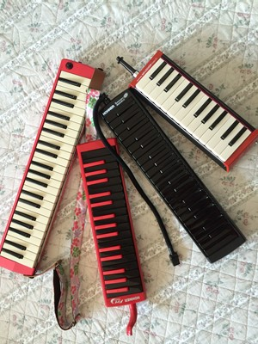

【講座案内】

日　時：第1・3水曜　13：00～14：20

講　師：松田 温（あたか）ピアノキーボード講師　生涯学習指導員

受講料：3,300円/月

準備物：鍵盤ハーモニカ・筆記用具

材料費：　コピー代（楽譜代）実費

どこか懐かしい音色の

鍵盤ハーモニカで叙情歌や

ポピュラー音楽などいろいろな曲をアンサンブルしましょう！

呼吸や指を使うことによって

脳の活性化が期待できます！

**体験会日時**

**9/21（水）13：00～14：20**

**体験料：500円**

**※鍵盤ハーモニカが無い方は見学可**

**その場合は無料**

**おしゃれな大人の**

**鍵盤ハーモニカ**

10/5開講

**【女性限定】**